Федеральное государственное бюджетное образовательное учреждение высшего образования

**«ФИНАНСОВЫЙ УНИВЕРСИТЕТ ПРИ ПРАВИТЕЛЬСТВЕ**

**РОССИЙСКОЙ ФЕДЕРАЦИИ»**

**Департамент анализа данных и машинного обучения**

**Отчет по контрольной работе по предмету «Прикладные информационные системы»**

Выполнил:

студент группы ЗБ-ПИ19-2

Малкеров Геннадий Александрович

Москва 2022

# Разработка конфигурации

Разработка конфигурации произведена согласно структуры, которая представлена на рисунке 1.

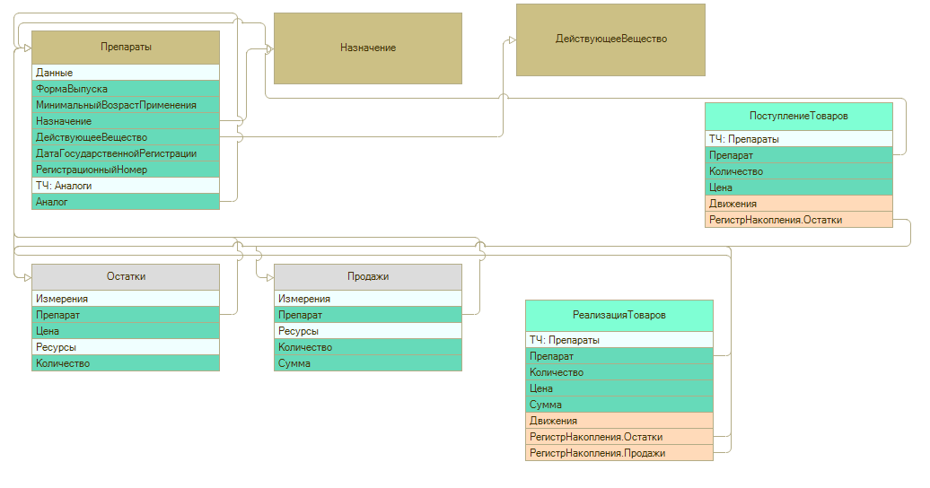

Рисунок 1 Структура конфигурации

Разработка производилась в следующей последовательности:

1. Разработка справочников;
2. Регистров;
3. Разработка документов;
4. Разработка отчетов.

Справочник хранит список возможных значений того или иного объекта или реквизита. Справочники используются в тех случаях, когда необходимо исключить неоднозначный ввод информации.

На рисунке 2 представлено разработку справочников назначение и действующее вещество, а структура в таблице 1.

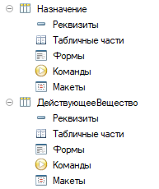

Рисунок 2 Разработка справочников Назначение и Действующие вещество

Таблица 1 Структура справочников

|  |  |  |
| --- | --- | --- |
| Имя | Тип | Вид |
| ПометкаУдаления | Булево | Свойство объекта |
| Код | Строка (Ф9) | Свойство объекта |
| Наименование | Строка (П25) | Свойство объекта |

Разработка справочника препараты представлено на рисунке 3, а структура в таблице 2.

Рисунок 3 Разработка справочника Препараты

Таблица 2 Структура справочника Препараты

|  |  |  |
| --- | --- | --- |
| Имя | Тип | Вид |
| ПометкаУдаления | Булево | Свойство объекта |
| Код | Строка (Ф9) | Свойство объекта |
| Наименование | Строка (П100) | Свойство объекта |
| ФормаВыпуска | Строка (П50) | Реквизит |
| МинимальныйВозрастПрименения | Число (3.1) | Реквизит |
| Назначение | СправочникСсылка.Назначение | Реквизит |
| ДействующееВещество | СправочникСсылка.ДействующееВещество | Реквизит |
| ДатаГосударственнойРегистрации | Дата | Реквизит |
| РегистрационныйНомер | Строка (П10) | Реквизит |
| Аналоги |  | Табличная часть |
| Аналог | СправочникСсылка.Препараты | Реквизит |

Регистр накопления предназначен для описания структуры накопления данных. Эти данные будут храниться в таблица в виде отдельных записей, каждая из которых имеет одинаковую, заданную в конфигураторе структуру.

Разработка регистра накопления «Остатки» представлено на рисунке 4, а структура в таблице 3.

Рисунок 4 Разработка регистра накопления Остатки

Таблица 3 Структура регистра накопления Остатки

|  |  |  |
| --- | --- | --- |
| Имя | Тип | Вид |
| Активность | Булево | Свойство объекта |
| Регистратор | ДокументСсылка.РеализацияТоваров, ДокументСсылка.ПоступлениеТоваров | Свойство объекта |
| Период | Дата и время | Свойство объекта |
| ВидДвижения |  | Свойство объекта |
| Препарат | СправочникСсылка.Препараты | Измерение |
| Цена | Число (10.2) | Измерение |
| Количество | Число (10.3) | Ресурс |

Разработка регистра накопления «Продажи» представлено на рисунке 5, а структура в таблице 4.

Рисунок 5 Разработка регистра накопления Продажи

Таблица 4 Структура регистра накопления Продажи

|  |  |  |
| --- | --- | --- |
| Имя | Тип | Вид |
| Активность | Булево | Свойство объекта |
| Регистратор | ДокументСсылка.РеализацияТоваров | Свойство объекта |
| Период | Дата и время | Свойство объекта |
| Препарат | СправочникСсылка.Препараты | Измерение |
| Количество | Число (10.3) | Ресурс |
| Сумма | Число (10.2) | Ресурс |

Документы предназначены для хранения основной информации обо всех событиях, происходящих на предприятии. При помощи документов отражаются и платежи с расчетного счета, и операции по кассе, и кадровые перемещения, и движения по складу, и прочие подобные события.

Разработка документа «Поступление товара» представлено на рисунке 6, а структура в таблице 5. Разработка модуля данного документа представлено на рисунке 7.

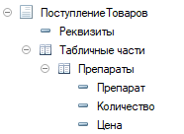

Рисунок 6 Разработка документа Поступление товаров

Таблица 5 Структура документа Поступление товаров

|  |  |  |
| --- | --- | --- |
| Имя | Тип | Вид |
| ПометкаУдаления | Булево | Свойство объекта |
| Номер | Строка (П9) | Свойство объекта |
| Дата | Дата и время | Свойство объекта |
| Проведен | Булево | Свойство объекта |
| Препараты |  | Табличная часть |
| Препарат | СправочникСсылка.Препараты | Реквизит |
| Количество | Число (10.3) | Реквизит |
| Цена | Число (10.2) | Реквизит |

Рисунок 7 Модуль документа Поступление товаров

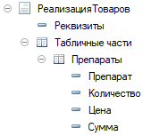

Рисунок 8 Разработка документа Реализация товаров

Таблица 6 Структура документа Реализация товаров

|  |  |  |
| --- | --- | --- |
| Имя | Тип | Вид |
| ПометкаУдаления | Булево | Свойство объекта |
| Номер | Строка (П9) | Свойство объекта |
| Дата | Дата и время | Свойство объекта |
| Проведен | Булево | Свойство объекта |
| Препараты |  | Табличная часть |
| Препарат | СправочникСсылка.Препараты | Реквизит |
| Количество | Число (10.3) | Реквизит |
| Цена | Число (10.2) | Реквизит |
| Сумма | Число (10.2) | Реквизит |

Рисунок 9 Модуль документа Реализация товаров

Рисунок 10 Разработка обработки Рабочее место фармацевта

Отчеты - это объекты конфигурации. Они предназначены для обработки накопленной информации и получения сводных данных в удобном для просмотра и анализа виде. Конфигуратор позволяет формировать набор различных отчетов, достаточных для удовлетворения потребности пользователей системы в достоверной и подробной выходной информации.

Разработанные отчеты представлены на рисунке 11.

Рисунок 11 Разработка отчетов

# Тестирование конфигурации

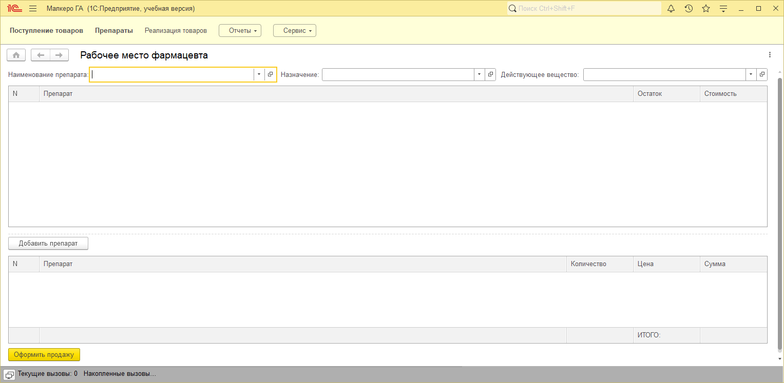

Рисунок 12 Главное окно конфигурации

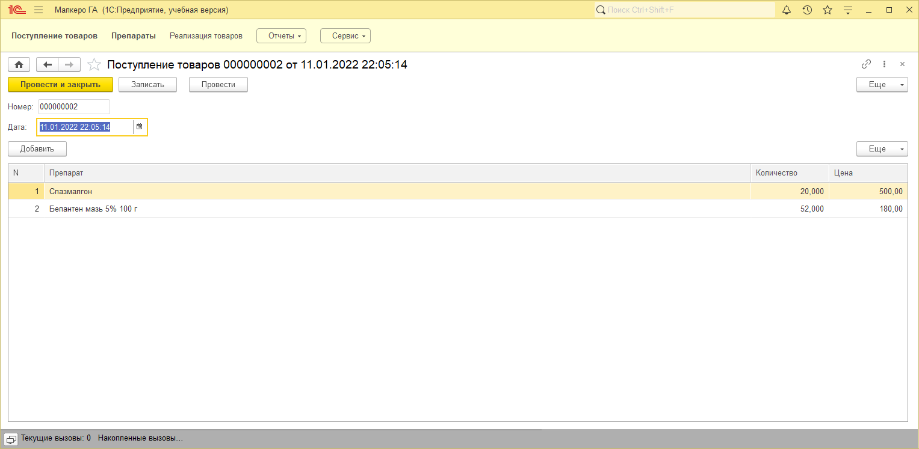

Рисунок 13 Формирование документа Поступление товаров

Рисунок 14 Формирование продажи

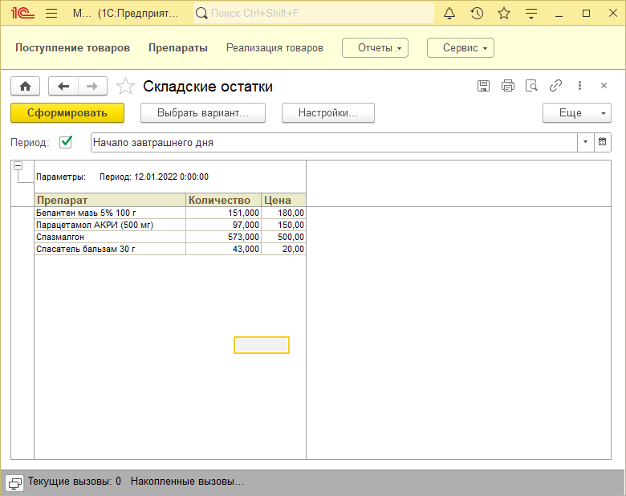

Рисунок 15 Отчет Складские остатки

Рисунок 16 Отчет Анализ продаж

# Исходный код модулей

ПоступлениеТоваров

Процедура ОбработкаПроведения(Отказ, Режим)

//{{__КОНСТРУКТОР_ДВИЖЕНИЙ_РЕГИСТРОВ

// Данный фрагмент построен конструктором.

// При повторном использовании конструктора, внесенные вручную изменения будут утеряны!!!

// регистр Остатки Приход

Движения.Остатки.Записывать = Истина;

Для Каждого ТекСтрокаПрепараты Из Препараты Цикл

Движение = Движения.Остатки.Добавить();

Движение.ВидДвижения = ВидДвиженияНакопления.Приход;

Движение.Период = Дата;

Движение.Препарат = ТекСтрокаПрепараты.Препарат;

Движение.Количество = ТекСтрокаПрепараты.Количество;

Движение.Цена = ТекСтрокаПрепараты.Цена;

КонецЦикла;

//}}__КОНСТРУКТОР_ДВИЖЕНИЙ_РЕГИСТРОВ

КонецПроцедуры

РеализацияТоваров

Процедура ОбработкаПроведения(Отказ, Режим)

//{{__КОНСТРУКТОР_ДВИЖЕНИЙ_РЕГИСТРОВ

// Данный фрагмент построен конструктором.

// При повторном использовании конструктора, внесенные вручную изменения будут утеряны!!!

// регистр Остатки Расход

Движения.Остатки.Записывать = Истина;

Для Каждого ТекСтрокаПрепараты Из Препараты Цикл

Движение = Движения.Остатки.Добавить();

Движение.ВидДвижения = ВидДвиженияНакопления.Расход;

Движение.Период = Дата;

Движение.Препарат = ТекСтрокаПрепараты.Препарат;

Движение.Количество = ТекСтрокаПрепараты.Количество;

Движение.Цена = ТекСтрокаПрепараты.Цена;

КонецЦикла;

Движения.Записать();

// регистр Продажи

Движения.Продажи.Записывать = Истина;

Для Каждого ТекСтрокаПрепараты Из Препараты Цикл

Движение = Движения.Продажи.Добавить();

Движение.Период = Дата;

Движение.Препарат = ТекСтрокаПрепараты.Препарат;

Движение.Количество = ТекСтрокаПрепараты.Количество;

Движение.Сумма = ТекСтрокаПрепараты.Сумма;

КонецЦикла;

Движения.Записать();

//{{КОНСТРУКТОР_ЗАПРОСА_С_ОБРАБОТКОЙ_РЕЗУЛЬТАТА

// Данный фрагмент построен конструктором.

// При повторном использовании конструктора, внесенные вручную изменения будут утеряны!!!

Запрос = Новый Запрос;

Запрос.Текст =

"ВЫБРАТЬ

| ОстаткиОстатки.Препарат,

| ОстаткиОстатки.КоличествоОстаток

|ИЗ

| РегистрНакопления.Остатки.Остатки(, Препарат В (&МассивПрепаратов)) КАК ОстаткиОстатки

|ГДЕ

| ОстаткиОстатки.КоличествоОстаток < 0";

Запрос.УстановитьПараметр("МассивПрепаратов", Препараты.ВыгрузитьКолонку("Препарат"));

РезультатЗапроса = Запрос.Выполнить();

Если Не РезультатЗапроса.Пустой() Тогда

Отказ=Истина;

Выборка= РезультатЗапроса.Выбрать();

Пока Выборка.Следующий() Цикл

Сообщить("Не хватает товара "+Выборка.Препарат.Наименование+" в количестве "+Выборка.КоличествоОстаток*-1 +" шт")

КонецЦикла;

// Вставить обработку выборки ВыборкаДетальныеЗаписи

КонецЕсли;

//}}КОНСТРУКТОР_ЗАПРОСА_С_ОБРАБОТКОЙ_РЕЗУЛЬТАТА

//}}__КОНСТРУКТОР_ДВИЖЕНИЙ_РЕГИСТРОВ

КонецПроцедуры

РабочееМестоФармацевта

&НаСервере

Процедура ОформитьПродажуНаСервере()

Если Объект.Продажа.Количество()= 0 Тогда

Сообщить("Нет данных для продажи!");

Возврат;

КонецЕсли;

ДокПродажа = Документы.РеализацияТоваров.СоздатьДокумент();

ДокПродажа.Дата = ТекущаяДата();

Для Каждого стр из Объект.Продажа Цикл

Если стр.Количество<= 0 Тогда

Сообщить("Не возможно продать отрицательное количество товаров!");

Возврат;

КонецЕсли;

нПрепарат = ДокПродажа.Препараты.Добавить();

ЗаполнитьЗначенияСвойств(нПрепарат, стр);

КонецЦикла;

ДокПродажа.Записать(РежимЗаписиДокумента.Проведение);

Сообщить("Создан документ продажи: "+строка(ДокПродажа));

Объект.НайденныеМедикаменты.Очистить();

Объект.Продажа.Очистить();

КонецПроцедуры

&НаКлиенте

Процедура ОформитьПродажу(Команда)

ОформитьПродажуНаСервере();

КонецПроцедуры

&НаСервере

Процедура ПолучитьОстатки()

Запрос = Новый Запрос;

Запрос.Текст = "ВЫБРАТЬ

| ОстаткиОстатки.КоличествоОстаток,

| ОстаткиОстатки.Цена

|ИЗ

| РегистрНакопления.Остатки.Остатки(&Период, ) КАК ОстаткиОстатки

|ГДЕ

| ОстаткиОстатки.Препарат = &Препарат";

Запрос.УстановитьПараметр("Период", ТекущаяДата());

Массив = Новый Массив();

Для Каждого стр из Объект.НайденныеМедикаменты Цикл

Запрос.УстановитьПараметр("Препарат", стр.Препарат);

Результат = Запрос.Выполнить();

Выборка = Результат.Выбрать();

если Результат.Пустой() тогда

Массив.Добавить(стр);

конецесли;

Пока Выборка.Следующий() Цикл

Если Выборка.КоличествоОстаток<=0 Тогда

Массив.Добавить(стр);

Иначе

стр.Остаток = Выборка.КоличествоОстаток;

стр.Стоимость = Выборка.Цена;

КонецЕсли;

КонецЦикла;

КонецЦикла;

Для каждого дата из Массив Цикл

Сообщить("Не возможно добавить товар или аналог так как его сейчас нет на складе "+дата.Препарат.Наименование+"!");

Объект.НайденныеМедикаменты.Удалить(дата);

КонецЦикла;

КонецПроцедуры

&НаСервере

Процедура НаименованиеПрепаратаПриИзмененииНаСервере()

Объект.НайденныеМедикаменты.Очистить();

Запрос = Новый Запрос;

Запрос.Текст = "ВЫБРАТЬ

| ПрепаратыАналоги.Аналог

|ИЗ

| Справочник.Препараты.Аналоги КАК ПрепаратыАналоги

|ГДЕ

| ПрепаратыАналоги.Ссылка = &Препарат";

Запрос.УстановитьПараметр("Препарат", Объект.НаименованиеПрепарата);

Результат = Запрос.Выполнить();

Выборка = Результат.Выбрать();

нСтр = Объект.НайденныеМедикаменты.Добавить();

нСтр.Препарат = Объект.НаименованиеПрепарата;

Пока Выборка.Следующий() Цикл

нСтр = Объект.НайденныеМедикаменты.Добавить();

нСтр.Препарат = Выборка.Аналог;

КонецЦикла;

ПолучитьОстатки();

КонецПроцедуры

&НаКлиенте

Процедура НаименованиеПрепаратаПриИзменении(Элемент)

НаименованиеПрепаратаПриИзмененииНаСервере();

КонецПроцедуры

&НаСервере

Процедура НазначениеПриИзмененииНаСервере()

Объект.НайденныеМедикаменты.Очистить();

Запрос = Новый Запрос;

Запрос.Текст = "ВЫБРАТЬ

| Препараты.Ссылка

|ИЗ

| Справочник.Препараты КАК Препараты

|ГДЕ

| Препараты.Назначение = &Назначение";

Запрос.УстановитьПараметр("Назначение", Объект.Назначение);

Результат = Запрос.Выполнить();

Выборка = Результат.Выбрать();

Пока Выборка.Следующий() Цикл

нСтр = Объект.НайденныеМедикаменты.Добавить();

нСтр.Препарат = Выборка.Ссылка;

КонецЦикла;

ПолучитьОстатки();

КонецПроцедуры

&НаКлиенте

Процедура НазначениеПриИзменении(Элемент)

НазначениеПриИзмененииНаСервере();

КонецПроцедуры

&НаСервере

Процедура ДействующееВеществоПриИзмененииНаСервере()

Объект.НайденныеМедикаменты.Очистить();

Запрос = Новый Запрос;

Запрос.Текст = "ВЫБРАТЬ

| Препараты.Ссылка

|ИЗ

| Справочник.Препараты КАК Препараты

|ГДЕ

| Препараты.ДействующееВещество = &ДействующееВещество";

Запрос.УстановитьПараметр("ДействующееВещество", Объект.ДействующееВещество);

Результат = Запрос.Выполнить();

Выборка = Результат.Выбрать();

Пока Выборка.Следующий() Цикл

нСтр = Объект.НайденныеМедикаменты.Добавить();

нСтр.Препарат = Выборка.Ссылка;

КонецЦикла;

ПолучитьОстатки();

КонецПроцедуры

&НаКлиенте

Процедура ДействующееВеществоПриИзменении(Элемент)

ДействующееВеществоПриИзмененииНаСервере();

КонецПроцедуры

&НаКлиенте

Процедура ДобавитьПрепарат(Команда)

Попытка

НовПрепарат = Объект.Продажа.Добавить();

НовПрепарат.Препарат = Элементы.НайденныеМедикаменты.ТекущиеДанные.Препарат;

НовПрепарат.Количество = 1;

НовПрепарат.Цена = Элементы.НайденныеМедикаменты.ТекущиеДанные.Стоимость;

НовПрепарат.Сумма = НовПрепарат.Количество * НовПрепарат.Цена;

Исключение

КонецПопытки;

КонецПроцедуры

&НаКлиенте

Процедура ПродажаКоличествоПриИзменении(Элемент)

Элементы.Продажа.ТекущиеДанные.Сумма = Элементы.Продажа.ТекущиеДанные.Количество * Элементы.Продажа.ТекущиеДанные.Цена;

КонецПроцедуры

&НаКлиенте

Процедура ПриОткрытии(Отказ)

Элементы.НайденныеМедикаменты.КонтекстноеМеню.Доступность= Ложь;

Элементы.Продажа.КонтекстноеМеню.Доступность= Ложь;

КонецПроцедуры